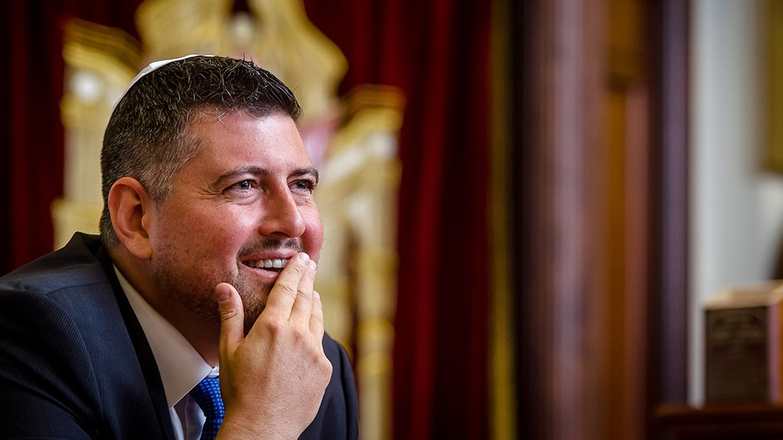

Közélet 2547

Szegedi Csanád: Jártál te gázkamrában?
Nagy József
újságíró. 2015. 09. 04. 11:28
- 121
- 2547
A Jobbik habzó szájú alelnöke volt, ám három éve kiderült zsidó származása, s repült. Most kipában mesél arról, hogyan rakták össze a pártot, hogyan majmolták meg a sajtót, hogyan lehet pénzt csinálni a magyarságbizniszben. Meg arról is szól, odahaza miért lettek nem zsidók a zsidók. Turul hátán a zsinagógába. Ennél nincs abszurdabb. Illetve van: a második rész, ami hétfőn jön. Ez itt az első etap. Nagyinterjú.
Korábban a témában:
- Janiczak Dávid: A Tom és Jerryvel kezdődött
HIRDETÉS
HIRDETÉS
Kattints Burgenland legjobb üdülési ajánlataiért »
Mi az a Jobbik?
Már a 2003-as alakuláskor mindenféle embert összehozott a sors, egészen különböző motivációkkal. Engem elsősorban az vitt a pártba, hogy küzdeni akartam a trianoni igazságtalanság ellen, kiállni a revízióért, az anyaországon kívül rekedt honfitársainkért. De például az egyik elnökségi tag az első perctől nyíltan beszélt arról, hogy életcélja és politikai vágya részt venni a magyar zsidóság túlhatalmának megtörésében. Más a cigányokat tekintette fő ellenségnek. Trianon, vélt zsidó világuralom, cigányok, liberalizmus, demokrácia – nagyjából ezek a démonizált ellenségképek, amelyek a mai napig dominálnak a Jobbikban. Szinte minden ezekkel szemben fogalmazódik meg a pártban.
Mindig is visszautasították, hogy a Jobbik rasszista, antiszemita, cigánygyűlölő párt lenne.
De azért tettünk róla, hogy akit a szélsőjobb eszméi vonzanak, ránk találjon. Hogy kiemelkedjünk az ismeretlenségből és beférkőzzünk a közbeszédbe, botrányok, egyszerű üzenetek kellettek. Aztán pedig megmagyaráztuk a megmagyarázhatatlant. Legjobb példa a Magyar Gárda. Tudtuk, hogy hangulatában, formaságaiban agresszív és sokakat irritáló jelenség születik. A “Szebb jövőt!” köszöntés és az Árpádsáv szánt szándékkal emlékeztetett mindenkit a két világháború közötti időszakra, de készültünk magyarázattal, „nem pont olyan”, „nem is a nyilasoké, hanem régebbi történelmi jelkép”. Míg a sajtóban és a Parlamentben ment a zavarodott szócséplés, mi községről községre vonultunk, és ahol megjelentünk, rögzült az emberekben, hogy van a Jobbik nevű tökös, bevállalós, rendpárti alakulat. Vagy ott a cigánybűnözés kifejezés. Mielőtt bedobtuk a köztudatba, elnökségin átbeszéltük, hogy a felháborodásra majd azt mondjuk, „természetesen nem minden cigányra értettük, vannak köztük rendesek is”. Miközben tisztában voltunk vele, az emberek fejében úgy áll össze a fő politikai üzenet, hogy a cigányok bűnözők és pont. A 2010-es őszi kampányban azzal robbantottunk, hogy a „cigány bűnözőket” rendvédelmi telepekre kell zárni. A célcsoportunk értette az üzenetet: gettóba minden cigányt. Sokan tévesen azt gondolják, hogy a Jobbik vezetése csupa ostoba náciból áll, de nem retardált zöldfülűek ülnek ott, hanem zömmel fiatal értelmiségiek, akik komoly politikai számítások mentén dolgoznak. Nevet is adtunk a médiahackmódszerünknek, viccesen fog hangzani: a visszanyilazó harcos taktikája. Hergeljük az ellenséget, magunkra húzzuk, aztán, amikor ránk ugrik a sajtó, visszafele szépen mindent elmagyarázunk… Alig vártuk, hogy jöjjenek!
Ön is gyakran alkalmazta ezt a harcmodort. Sok éve egy tévéműsorban úgy fogalmazott: „Egy zsidó rabbi mondta, hogy a magyarság nem adott mást csak a fütyülős barackot meg a bő gatyát a világnak. Olyan ez, mintha egy katolikus pap azt mondta volna, hogy a zsidóság csak egy poros kőtáblát adott az emberiségnek.”
Emlékszem! Nem vagyok rá büszke.
Sunyizott. Nem vállalta egyenesben a gyalázkodást.
Utólag én is így gondolom, de akkor nagyon praktikus megoldásnak tűnt. Sokan azt mondták rá, milyen primitív, pedig alaposan át volt gondolva, hiszen az igazi üzenetet retorikailag becsomagoltam abba, hogy „olyan, mintha egy katolikus pap mondaná”. Tettem, amit jobbikos politikusként tennem kellett abban a vitában. Megjegyzem, a baloldali és liberális sajtó részéről öngyilkos tett volt nekiugrani a fiatal Jobbiknak. Tévedés volt azt hinni, hogy vitákban egyszerűen leverhető a szélsőjobb, rábizonyítható állításainak tarthatatlansága, embertelensége. Felkészületlen volt a média a Jobbikkal szemben, ahogyan ma is az. Talán 2009 tavaszán esett meg, hogy egy kalocsai gárdista megölte a barátnőjét, és a holttestet horogkeresztes zászlóba csomagolta. Másnap volt országos elnökségink. Ott ültünk körben az asztalnál megkukulva, hogy erre mit fogunk mondani. Kétségbe estünk, hogy ez aztán tényleg nagyon durva, vége mindennek. És tudja mi történt? A sajtó szinte azonnal eleresztette az ügyet, a pártunk simán kijött belőle. Rettegtünk az elszigeteltségtől, de örömmel tapasztaltuk, hogy még a kezdeti, bojkottos években is rendre megrepedt a rendszer, ha máshová nem, hát a Demokrata címlapjára felkerült Vona Gábor. Ma persze más a helyzet, hiszen saját orgánumai vannak a pártnak, országos hetilap, helyi újságok, ingyenes kiadványok milliói, és persze a Jobbiknak lefekvő kurucinfó.
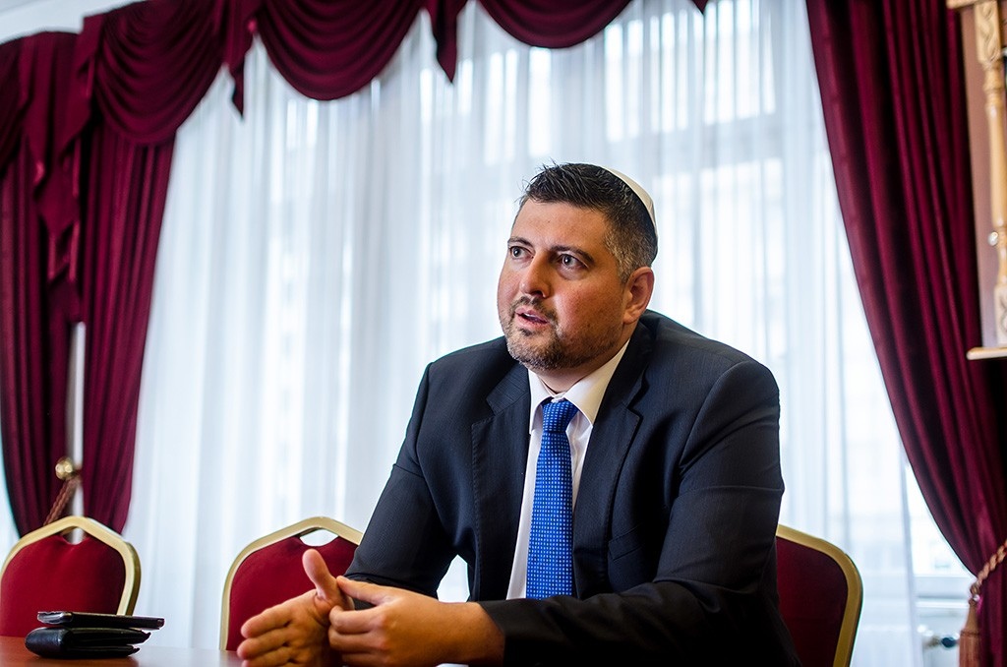24.hu / Neményi Márton
Plusz itt a cukiságkampány.
A cukiságkampány a magyar társadalom érettségét dicséri, hiszen a Jobbiknak rá kellett jönnie, hogy az eredeti szélsőséges politikával képtelen továbblépni. A cukisággal a történelemben sok szélsőséges politikai erő próbálkozott: Hitler is fotóztatta magát kedves állatokkal, kommunista vezetők pedig vidám gyerekekkel. A Jobbik cukiságának kizárólag belföldön van némi hozadéka, hiszen a párt komolyabb politikai sikere esetén azonnal elszigetelődne az ország. A Jobbik által sokat emlegetett Sziriza a bizonyíték arra, hogy kampányban lehet nagy dolgokat ígérni, de a kormányzásban a politikai realitás a legerősebb rendezőelv. Vonával ma még a francia Nemzeti Front és az osztrák Szabadság Párt sem áll szóba, s ha hatalomra kerülne, kizárólag marginális vagy vállalhatatlan szereplőkkel tudna találkozni. Nem véletlen, hogy a mostani jobbikos EP-képviselők is frakció nélkül maradtak Brüsszelben.
A Jobbik a második legerősebb magyar párt, és araszol középre.
Nem látok érdemi változást. Ugyanazok az emberek és gondolatok vezetik, mint 2010 előtt, még maga az elnök is ugyanaz.
Ez az elnök kilökte a frakcióból a legegzaltáltabb, legmilitánsabb figurákat, némelyiket a pártból is. Zagyvát, Gaudi-Nagyot, Lenhardtot, Endrésiket, nem sorolom.
Az említettek mindig is mellékszereplők voltak a párt életében. Nem attól kell félni, aki felvesz egy bomberdzsekit, heilhitlerezik az utcán, EU-s zászlókat dobál ki az Országgyűlés ablakán, mert azt az emberek komolytalannak tartják. Azokkal a vezetőkkel van a baj, akik lelkében ugyanaz lakik, mint a karlengetősében, csak pontosan tudják, meddig mehetnek el, meddig terjed a társadalom tűréshatára. Ők továbbra is abban a begyepesedett fekete-fehér világban élnek, melyben vannak a tisztességes, rendes, hazafi magyarok és a nemzet testén élősködő közömbös, liberális, zsidóbérenc hazaárulók. A cigány náluk ingyenélő, a zsidó pedig rafinált, görbeorrú, púpos hátú bankár, régen ő okozta a pestist, később az olajválságot, ma a gazdasági válságot.
Tényleg ezt hiszik? Nem az van, hogy simán cinikusak, és számukra politikai termék a szélsőjobbos duma?
Sokan valóban tényleg a gyűlölettel és félelemmel teli világban élnek, persze azok száma sem elhanyagolható, akiket karriervágy vezérelt a szélsőjobbhoz.
Ön honnan érkezett?
Lelkesen hittem a fekete-fehér világban. Eszemben sincs tagadni vagy kisebbíteni politikai butaságomat, tisztában vagyok a felelősségemmel. Onnan indult, hogy tizennégy éves koromtól minden csütörtökön az első betűtől az utolsóig kiolvastam a Magyar Fórumot, így tisztában voltam vele, hogy a világot a zsidó szabadkőműves páholyok mozgatják a Tel Aviv–London–New York-tengely mentén, és azt is tudtam, hogy mivel Izrael nem biztonságos, itt építenek lakóparkokat, s jön majd a nyakunkra legalább kétmillió zsidó.
S ma?
Ma azt gondolom, hogy ez szamárság. Az elmúlt három évben az egyik legalapvetőbb dolog, amit megértettem, hogy az egész magyarságnak elemi érdeke, hogy Magyarországon erős, sikeres, gyarapodó zsidó közösség éljen.
Ön szerint van cigány bűnözés?
A 2006-os országgyűlési kampányban a Diósgyőr Rádió riportere kérdezte ezt tőlem először. Én addig nem vettem észre, hogy néhány vezetőnk már használja ezt a kifejezést, és őszintén azt válaszoltam: nincs cigánybűnözés, ez az egész tisztán szociális ügy. Amúgy egy akkori alelnöktársam rendszeresítette a kifejezést, és láttuk, hogy nagyon sikeres. Én először csak a párt kommunikációjában használtam, aztán addig mondogattam, míg magamat is meggyőztem, hogy a cigánybűnözés a legnagyobb probléma: belekerültem a gyűlöletspirálba. A cigányság túlnyomó része szörnyű körülmények és kilátás nélkül éli az életét, miközben rengeteg példát találni arra, hogy egy kis jó értelemben vett pozitív diszkriminációval fantasztikus eredmény érhető el. Nemrég Nógrád megyében találkoztam a Hit Gyülekezete által felkarolt romákkal, jóravaló srácokkal, akiknek sikerült rendezniük egykor zavaros életüket. Vagy ott van Cserdi cigány polgármestere, aki bizonyította: a cigánybűnözés csupán a tehetségtelen és lusta politikusok rosszindulatú kifogása.
Ön a Jobbik alelnöke volt, nagygyűlések véresszájú szónoka, majd bocskais EP-képviselő. Úgy tűnt, a radjobb vezérkarából megy majd nyugdíjba. Azért tört derékba politikai karrierje, mert kiderült, hogy anyai nagyszülei Auschwitzot megjárt zsidók. Eleinte, vagyis 2012 nyarán azzal védekezett a „vád” ellen, hogy nem tudott erről a vérvonalról.
Tényleg nem tudtam róla. Otthon ez a téma kibeszéletlen volt.
Én már 2010-ben hallottam, hogy „a Szegedi Csanád állítólag zsidó”.
A pletyka valóban akkortól élt, de nem vettem komolyan, mert terjesztették ezt Vona Gáborról, Novák Elődről és Morvai Krisztináról is.
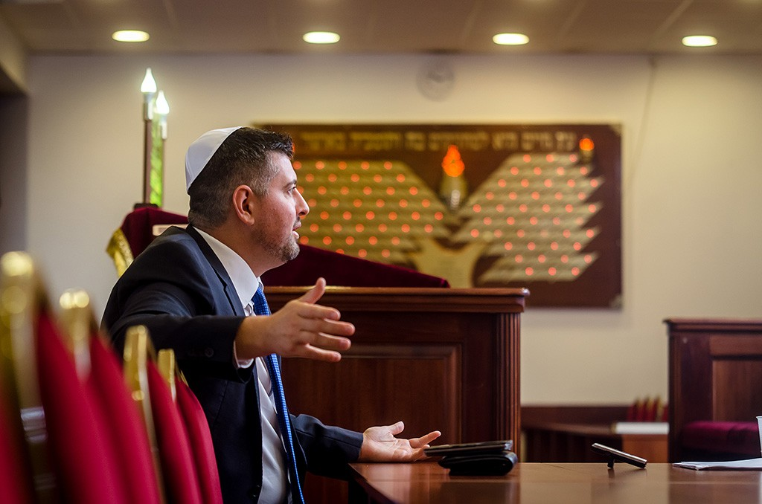24.hu / Neményi Márton
Ma már tudni, hogy a nagymamája alkarján ott virított az auschwitzi azonosítószám, s családtagjai nyugszanak a miskolci zsidó temetőben. Ön történész szakot végzett, majd jobbikos politikusként eleve érzékeny volt mindenféle gyökerekre. Az élete első harminc évében hogy a csudába nem tűnt föl a nagyanyja tetoválása, hogy nem tűnt fel, hogy az anyai ág halottai nem a keresztény temetőben nyugszanak, hogy nem tűnt fel, hogy a nagyiék kivételével az anyai ősök mindegyike a háború óta halott, hogy nem tűnt fel, hogy Klein névre hallgatott az egyik őse, hogy nem tűnt fel, hogy onnan nincsenek családi történetek?
Irracionális szituációra lehetetlen racionális választ adni. Tudom, hogy furcsa, de az a helyzet, hogy nálunk az apai ág olyannyira domináns, hogy az anyai oldalról nagyon keveset beszéltünk. Alapvető dolgokat persze tudtam, például hogy a nagyapám neve Molnár volt, a nagymamám Boros néven született, aztán Klein nevű nevelőszülők nevelték fel, de ezen kívül semmi különös. Apukám oldalán viszont van minden, arisztokrácia, családi címerek, családi birtok, székelyek, kocsisok, cselédek, legendák. Ez nekem nagyon imponált, kitöltötte az érdeklődési körömet. Ápoljuk hagyományainkat, a családfánkat egészen a tizenkettedik századik vissza tudjuk vezetni. Az egyik távoli családtagunk őrzi azokat a kiegyenesített kaszákat, melyekkel az őseink harcoltak a Dózsa-féle felkelésben!
Dózsa? Miből készültek azok a kaszák, hogy félezer év alatt sem ette meg őket a rozsda?
Nyilván nem a csűrben tartották a többi kasza között.
Zsidó temető? Tetoválás?
A zsidó temetőbe csak 2012 őszén mentem ki először nagymamámmal. Ő azt megelőzően ötvenöt évig nem járt a saját anyukája sírjánál, mert nem akarta azt, hogy meglássa egy zsidó a temetőben. A tetoválást sosem láttam. A nagymamám szinte mindig hosszú ujjú ruhát viselt, amikor nem, akkor, mielőtt utcára ment, sebtapasszal leragasztotta az azonosítószámot, mintha seb lenne a karján. Nagyapám sírjánál voltunk minden évben legalább egyszer, de ő egy átlagos köztemetőben nyugszik.
Édesanyja, nagyanyja 2012-ig egyetlen szót sem szólt önnek az elpusztított ősökről?
Anyukám sokszor el akarta mondani, de nem sikerült. Tizenhét éves koromban addig jutott, hogy „Csanád, nem szabad senkit gyűlölni, az nagyon csúnya dolog, ne légy antiszemita”.
És?
Kezemben a Magyar Fórummal szónokoltam neki arról, hogy a zsidók micsoda népség, az egész világot a kezükben tartják.
Erre ő?
Felém fordult, hogy „gondolj bele, ha te is az lennél”. Jóval korábban, tán hét lehettem, újságoltam anyukámnak, hogy hallottam egy viccet az iskolában: „Hitler kérdi a zsidó gyereket, mi akarsz lenni nagykorodban, mire a gyerek azt mondja, ügyvéd, erre Hitler azzal válaszol, hogy nem úgy kérdezem, szappan vagy lámpaernyő.” Erre anyukám kiment a szobából, és percek múlva láttam a szemén, hogy sírt. Nem értettem. Rá két hétre hozott minket haza az iskolából, és a bátyám elkezdte énekelni, hogy „dó, ré, mi, fá, szó, lá, ti, dó, szalonnát eszik a zsidó”. Anyukám hatalmas pofont kevert le neki. Ezt sem értettem, de éreztem, valami nem stimmel. Eltelt pár hónap, és én, feszegetve a határaimat, amikor egyszer anyukám megkérdezte, mi ez a zaj az utcán, azt válaszoltam, „semmi, csak ordibálnak a zsidók”. Ezzel én is begyűjtöttem a magam pofonját, és megértettem: ez tabu. Igazából azt hittem, a zsidó valami csúnya szó, trágárság, káromkodás. Amúgy anyukám 2012-ig a saját édesanyjával sem beszélt a zsidóságáról, az apukájával se sokszor. Nagyszüleim, túlélve a vészkorszakot, úgy döntöttek, hogy addig zsidók voltak, de onnantól nem azok. Fokozatosan eltávolodtak a vallástól és a hagyományoktól. Őrület, de úgy élték meg a zsidóságunkat, mint valami bűnözői múltat.
Fel nem foghatom, hogy a már jobbikos Csanádot miért nem igazította el legalább a nagymama.
Mert még akkor is elfojtotta magában a zsidóságát! Amit megértek. A holokauszt után már az Istenben is kételkedett. Miskolcon nem olyan volt zsidónak lenni, mint Budapesten, abban a városban szó szerint mindent és mindenkit elpusztítottak a nácik. Nagyszüleim úgy ítélték, asszimilálódni kell, ez az egyetlen járható út. Meg azt is gondolta a nagymamám a politikai szárnypróbálgatásom idején, hogy jólnevelt vagyok, aki biztos nem csinálna olyan csúnyaságokat, amikről beszél, meg amúgy is lecseng majd nálam az, hogy politikus akarok lenni.
Nem hallott, teszem azt, a fáklyás, mocskos cigányozós gárdafelvonulásokról?
Felületesen. És amikor rákérdezett, ugyanazt mondtam neki, mint a tévében: jó fiúk vagyunk, segítünk, nem utálunk senkit. Nagyi mindig is úri viselkedést várt el tőlünk. Harmadéves egyetemista koromban is kikérdezte a szigorlati anyagot – még mobilozni sem engedett közben! -, már majdnem kilencvenéves volt, amikor szó szerint végigvette velem mind a negyvennégy tételt. Nála a tanulás volt az első.
Ilyenek ezek a zsidók.
Már én is tudom, hogy a tudás nemcsak eszköz a jobb életre, hanem életcél is lehet. Három-négy évet dolgoztam egy az ősmagyar keresztneveket összegyűjtő könyvön. Rettenetesen büszke voltam, amikor tizenkilenc éves koromban, épp vizsgaidőszak előtt megjelent a kötet. Mutattam a szüleimnek, gratuláltak. Mentem a zsidó nagymamámhoz, akiről akkor még ugye nem tudtam, hogy zsidó, és önelégülten még dedikáltam is neki egy példányt. Elvette, ránézett, letette maga mellé, aztán így szólt: „Hogy állsz a vizsgákkal?” „Még csak zárthelyi dolgozatokat írunk, nagyi.” „Na de azokra kéne készülni, nem?” Én meg ott álltam leforrázva.
Amikor napvilágra került a zsidó származás, mit szóltak?
Anyukám elkeseredetten reagált, azt mondta, „ezután, ha kimegyek a piacra, ujjal mutogatnak majd rám, hogy itt ez a zsidó, a Szegedi Csanád anyja”. Aztán megbékélt. Sokat mesélek neki mindarról, amit tanulok. Többször is eljött velem zsinagógába, sőt nyáron Izraelbe is elvittem.
És a nagymamája? Mesélt végre a holokausztról?
Igen, de nagyon türelmesnek kellett lenni, mert nem ömlöttek belőle a szavak, hogy finoman fogalmazzak. A családi történeteket úgy hallgattam, mintha odaszögeztek volna a székhez, de az egész témával való szembesülés volt az igazi dráma. Addig úgy álltam a holokauszthoz, hogy az nem az én tragédiám, aztán kiderült, dehogyisnem, közvetlenül rólam is szól. Kérdeztem, hogy nagyi, ugye nem úgy zajlott, ahogy a zsidó propaganda, a Schindler listája, a Sorstalanság meg a többi beállítja. Azt válaszolta, hogy a filmeket nem látta, de sok szörnyűség történt, őt és minden rokonát gettósították, beterelték a miskolci téglagyárba, onnan pedig Auschwitzba kerültek. Kérdeztem, ugye a csendőrök nem bántalmaztak benneteket, „de, bizony bántalmaztak”. De ugye a magyar csendőrök emberségesek voltak, mindenről a németek tehetnek? „A kassai rendezőig kizárólag magyar szót hallottunk.” Na de parancsot teljesítettek! „Azt aligha adták nekik parancsba, hogy ne adjanak vizet, ne eresszenek be levegőt a vagonokba, és ne engedjék eltávolítani onnan az ürüléket.” De ugye gázkamrák nem voltak, ugye az túlzást? „De, fiam, voltak gázkamrák.” Indulatos lettem: „Honnan tudod? Jártál te gázkamrában?” „Ha jártam volna, nem születik az anyád, s nem születsz meg te sem. De több tucat rokonunk járt gázkamrában. Ők nem jöttek vissza.” Ha ezt nem a saját nagymamám mondta volna nekem, biztosan nem hiszem el. Ráadásul érzelemmentesen, indulat nélkül mesélt. Úgy éreztem magam, mint aki alatt beszakad a befagyott tó, próbál kimászni a lékből, de bárhová nyúl, hasad tovább a jég. Sorra megdőlt minden elméletem. Fuldokoltam.
Nagyi mit tanácsolt?
2012. július közepén elmondtam neki, hogy kilépek a Jobbikból, amire azzal reagált: „Nahát, akkor ez mégiscsak antiszemita párt?” Óva intett, hogy a zsidó utat válasszam, mondta, abból csak szenvedés származik, mert biztosan lesz még holokauszt. Mondtam, azt többé a világ nem hagyja. Se Amerika, se Izrael, se az EU. És a magyar társadalom is érettebb annál… Hazaérve arra jutottam, lehet, tényleg nem jó zsidónak lenni, na de, ha tízből kilencen annak tartanak, még maguk a zsidók is, ami a legszörnyűbb, akkor nincs mit tenni: vállalnom kell a sorsomat.
Az ön felesége mit szól az ura átalakulásához? Amikor összeházasodtak, ön még javában mentében járt, mentében gondolkodott, s gyanítom, a hölgynek az a macsóság jött be. Szerelmük simán átvészelte az extra pálfordulást?
Valóban, mint büszke magyar gyereket ismert meg, de szerencsére elég apolitikus. Szóval normális nő. Mindig magamért szeretett. A konfliktus kezdetén azonnal mellém állt, együtt indultunk az új úton. Sokszor az ő biztatására sikerült továbblépnem. Nem zsidó származású, de kedvesek vele a zsinagógában, és jóban van több rabbi feleségével is. Most velem együtt tanulja a zsidóságot Oberlander Baruch rabbinak és a lubavicsi Chábád mozgalomnak köszönhetően.
Be fog térni?
Az ő döntése, én nem erőltetek semmit.
Végül is Szegedi Csanád jó parti, a jég hátán is megél. Például ön a magyarságbiznisz atyja. Turulbolt-hálózatával betegre kereshette magát.
Csóró egyetemista voltam, amikor megismerkedtem a feleségemmel, az ő kis lakásában éltünk, az apukája autóját használtam. A politikai mellett kétségtelenül volt és van üzleti énem. Dolgoztam apukám bútorüzemében, abból is kereshettem volna sok pénzt, de én olyat akartam csinálni, amit kifejezetten magam fejlesztek ki. Így találtam rá arra, amit ön magyarságbiznisznek nevez: kiadtam azt a könyvet, százezerszámra gyártottam a Nagy-Magyarország matricákat, nemzeti újságot csináltam, Turulbolt-hálózatot nyitottam, erdélyi túrákat vezettem nyolc éven át. Összességében több ezer embert vittem ki, volt olyan csíksomlyói búcsú, ahová négy nagy buszt töltöttem meg. A Jobbikba is úgy hívtak, hogy ha ez a gyerek képes összehozni egy ilyen utat, akkor talán alapszervezeteket, pártot is tud szervezni.
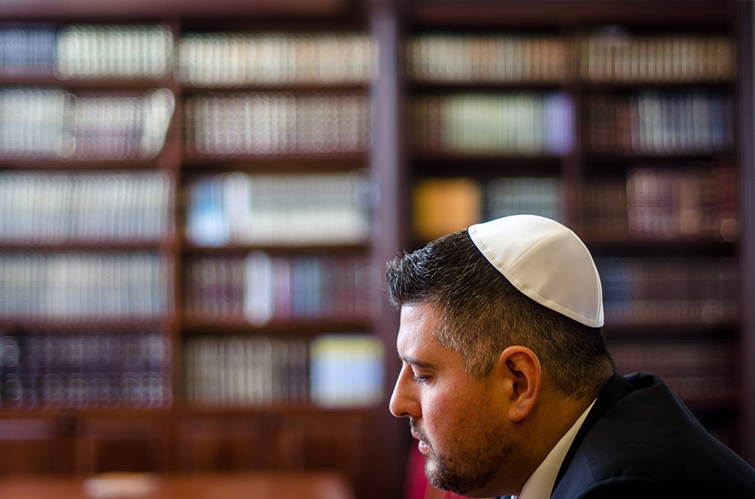24.hu / Neményi Márton
Mit árult a turulokban?
Nemzeti ajándéktárgyakat. Még 2005 táján rájöttem, bár rengeteg nemzeti könyvesbolt működik, egyik sem ismeri fel, hogy a betérők nemcsak könyvet akarnak, hanem zászlót, hűtőmágnest, kitűzőt, matricát, képeslapot, pólót is. Kibéreltem hát nyomdát, varrodát, vettem pólóminta-nyomópadot, s magam varrattam, nyomtam, csomagoltam. Sok munka volt benne, de anyagilag megérte, ráadásul örömöt okozott. Munkámhoz egyébként kortárs külföldi politikai példaképet is találtam: Jörg Haidert.
Hol találta?
Apukám fafaragó népi iparművész, jártam vele nemzetközi kiállításokra. Egyik alkalommal, Klagenfurtban találkoztam Haiderrel, akkoriban ő volt Karintia tartományi vezetője. Meghallgattam egy előadását, nagyon inspirált, s azt mondtam magamban, igen, így is lehet csinálni a nemzeti radikalizmust, nem csak úgy, ahogy Csurka.
Hogyan?
Fiatalosan, sportosan, modern öltönyben, jól fésülve, mosolyogva. Az eszmeiségünk becsomagolható úgy, hogy modern legyen, dinamikus, szimpátiát ébresszen.
Ön szerint Haider balesetben vagy merényletben halt meg?
Annak idején azt gondoltam, hogy megölték. Pár év távlatából úgy látom, baleset érte. A szélsőjobb szimpatizánsai azt hiszik, vezetőik makulátlan szentek, miközben ugyanolyan embereket találni ott is, hibákkal, bűnökkel együtt. A Jobbik semmivel sem tisztább, mint a többi párt. Amikor a politika felé indultam, figyelmeztetett egyik politikus ismerősöm: Csanád, ha beteszel egy egészséges almát a rohadtak közé, nem az történik, hogy a rohadtak megjavulnak, hanem az egészséges is megrohad.
Ön is megrohadt?
Sokszor éreztem, hogy nem vagyok odavaló. Párttagként azt kell mondani, amit diktálnak. EP-képviselőként bizonygattam a Jobbik egy stratégiai elnökségijén, hogy marhaság az álláspontunk, miszerint ki kell lépni az unióból. A végén büntetésből az a határozat született, hogy a közelgő EU-ellenes nagygyűlésünkön én leszek a vezérszónok. Csak hogy helyrerázódjak. Sok ilyen kényszer volt, olykor utáltam csinálni.
A 2003-as uniós referendumon hogyan szavazott a tagságunkról?
Akkor még nemmel. Meg voltam győződve, hogy az EU egy zsidó-szabadkőműves összeesküvés, ami a nemzetállamok felszámolására irányul, célja a nagy globális massza. De miután EP-képviselő lettem, megesett, hogy csak három hónap után jöttem haza Brüsszelből, és amikor leszálltam Budapesten, belém hasított, micsoda kis pont vagyunk, politikusaink mégis azon munkálkodnak, hogy elhitessék, mindenki a mi földünket, a mi vizünket akarja. Ezzel nem kisebbíteni akarom hazánk jelentőségét, Magyarország valóban csodálatos hely, imádom Budapestet, de nem egészséges dolog azt hazudni magunknak, hogy mindenki számára Magyarország a világ közepe, mert ezzel saját érzékelőképességünket torzítjuk el.
Varrjuk el a turulboltos, haideres, példaképes szálat.
Ja, igen, az ő modernitását akartam bevinni a magyar szélsőjobba, az ő stílusában kiállni azzal, hogy nem szégyelljük a jelképeinket, sőt felvesszük pólóban, kitűzőben, használjuk matricában. Azt akartam, hogy a magyar nacionalizmus legyen sokkal kezdeményezőbb, aktívabb. Ennek szellemiségében építettem fel a hálózatot. Bejött, lehetett belőle a pártot is segíteni anyagilag.
Mennyit tolt a Jobbikba?
Sokat.
Tízmilliót?
Milliós nagyságrendről beszélünk, de pontos számot nem mondanék.
Utóbb képviselői, pártalelnöki fizetésben a többszöröse visszajött.
Párttisztségért nem járt fizetés, 2009-ig még az útiköltségeket is magam intéztem. Csupán 2009 nyara után kaptam fizetést, az EP-s fizetésemet, és abból is tömérdek támogatást adtam a pártnak.
Közben itthon szárnyalt tovább a turulboltozás?
Az visszaesett, ahogy bejött a gazdasági válság. De azért a legnehezebb időben is rentábilis volt az üzlet.
Mi lett az egzisztenciájával a Jobbikkal való szakítás után?
2014-ig, míg tartott az EP-mandátum, nem volt félnivalóm, de nem késlekedtem, elkezdtem kiépíteni több vállalkozást. Ma ingatlanfejlesztéssel járó munkák viszik el az időm zömét.
A magyarságbizniszből felhalmozott tőkéből lakásokat vesz, elad?
Ennél picit bonyolultabb. Megvesszük, felújítjuk, eladjuk, hasznosítjuk. Sokkal szabadabb élet, mint pártkatonának lenni.
Az új kapcsolatrendszerét használja a bizniszben?
Részben igen, de ez hosszú folyamat része. Eleinte, ha bementem egy zsinagógába, volt, aki kijött, nem mindenki volt hajlandó kezet fogni velem a péntek esti ima után. Szerencsére akadt, aki segített, amikor látta, hogy még az imakönyvet is fordítva fogom. Református liturgiához szoktam, fogalmam sem volt, hol tartunk, hiszen az ima és az énekek héberül vannak. Szüleim annak idején azt mondták, hogy nem kereszteltetnek meg, majd ha felnövök, eldöntöm magam, mi leszek. És így is lett! Bár a zsidóság az ő fejükben valószínűleg nem szerepelt az opciók között. Vicces.
2012 júliusában, a botrány kellős közepén, amikor még nem döntötte el, merre tovább, azt nyilatkozta saját lapjának, a Barikádnak, hogy hamarosan megkeresztelteti a gyerekeit. Méghozzá Erdélyben, azzal a lelkésszel, aki…
Aki annak idején összeadott a feleségemmel!
Igen? Az interjúban így fogalmazott: „A családi vakáció mellett nagyon készülünk a gyermekeink megkeresztelésére, ugyanis mind a két kisfiamat Székelyföldön, ugyanabban a református templomban fogják megkeresztelni, ahol anno engem is megkereszteltek. Csak hab a tortán, hogy a gyermekeinket az az erdélyi lelkész fogja megkeresztelni, aki egyben az én keresztapám is.” Hadovált a barikádosnak?
Azt az interjút nagyon nehéz volt jól megoldani, mert magam sem tudtam, mit akarok pontosan. Egyébként úgy történt, hogy a házasságkötés előtt a lelkészbarátom kérdezte, konfirmáltam-e. Mondtam neki, hogy református gimnáziumba jártam, hatosztályos tagozatra, ott mindennap imádkozni kellett, hetente többször templomba menni, így református vallási identitás alakult ki bennem. Ezek után a lelkészbarátom a házasságkötésem előtt tartott nekem egy házassági felkészítést, vagyis én az esküvő előtt egy hónappal szimbolikusan megkeresztelkedtem.
Szimbolikusan?
Hivatalos megkeresztelés valóban nem történt, bár kaptam papírt róla baráti alapon. Zsidó vallásjogi szempontból akkor is zsidónak számít egy született zsidó, ha megkeresztelkedik. A Talmud azt tanítja, hogy bármikor visszatérhet egy zsidó a judaizmushoz, függetlenül attól, hogy előtte keresztény, buddhista, ateista vagy bármi volt.
A gyerekeket megkereszteltette végül?
Nem lettek megkeresztelve a fiaim.
Mázli.
Az igazi mázli az, hogy harmincévesen történt ez velem, s nem hatvanévesen, mert akkor nem biztos, hogy ezt a döntést hozom.
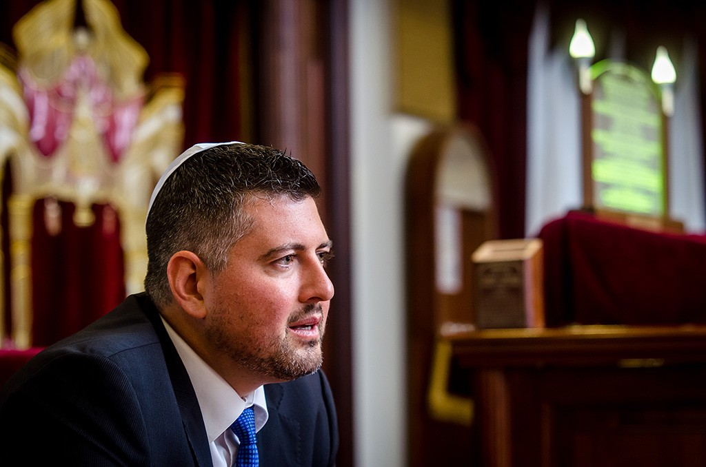24.hu / Neményi Márton
Mi volt a végső érv a zsidó vallásúvá válás mellett?
Amikor a nagymamám elmesélte, hogy a nagyapám első családját kiirtották a nácik. Na, az észhez térített. Nagyapám szép szál ember volt, olyan magas, mint én. Hastífusszal, negyvenkilósan jött haza a lágerből, az éltette, hogy viszontláthatja a feleségét és két gyerekét, ám az fogadta, hogy az ötéves Jancsika és a hétéves Boriska az édesanyjukkal együtt meg lett semmisítve. Nagyapám szerencsére ezt a szörnyű lelki megrázkódtatást is túlélte, és később az én nagymamám lett a második felesége. Kétéves voltam, amikor nagyapám meghalt, így rá sajnos nem emlékszem. Amikor 2012-ben megismertem a történetét, magam is apa voltam. És azt mondtam, ha akármekkora pofátlanságot és gátlástalanságot erőltetve magamra maradok is a Jobbikban, a nagyapám gyerekeinek vérével nem tudnék elszámolni. Egyébként is, utáljak tovább minden zsidót? Utáljam a nagymamámat, az anyukámat, a testvéremet? Utáljam saját magamat?!

